Schall-Ex® L-15/30 WS

Athmer

Eigenschaften

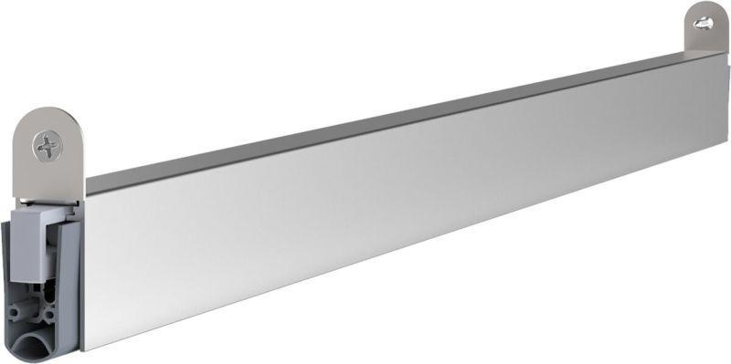

Anzahl Türflügel

einflügelig, zweiflügelig

Art Tür

Drehflügeltür

Barrierefreiheit

barrierefrei

Einsatzort

Innen

Farbton

grau, metallfarben

Oberfläche

unbehandelt, blank

Produkt

Dichtung

Werkstoff

Aluminium, Silikon

Breite (mm)

14,80

Höhe (mm)

30,00

Länge (mm)

235,00 - 2.000,00

Befestigung

einfräsen (einnuten)

Auslöser

Gleitauslöser

Auslösung

einseitig

Auslöser klipsbar

Ja

Parallelabsenkung

Ja

Wartungsfrei

Ja

Treibriegel

Ja

Druckplatte erforderlich

Nein